# **Årsrapport 2022**

# **Hønefoss menighet**

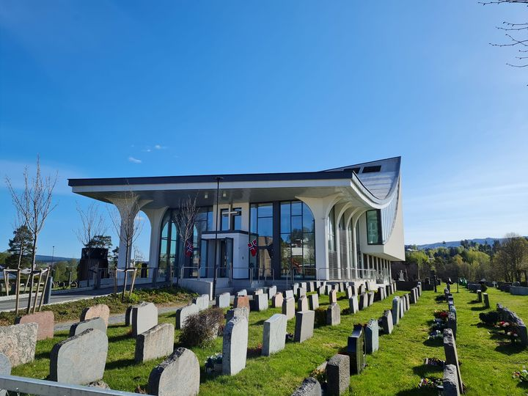

# **Årsmøte 26. februar 2023**

# **Innhold**

**Årsrapport 2022** 1

**Hønefoss menighet** 1

**Årsmøte 26. februar 2023** 1

**Innhold** 2

**Innledning og takk** 3

**Menighetsrådet 2022** 4

**Øvrige råd/utvalg/frivillige** 6

**Økonomi 2022** 8

**Årsrapport for prestetjenesten i Hønefoss menighet 2022** 8

**Prestetjenesten** 8

**Gudstjenestelivet**

**Omsorgssentrene** 9

**Hverdagsgudstjenestene** 9

**Kirketorsdag** 9

**Strikke-kafè** 9

**Konfirmantarbeidet** 10

**Fasteaksjonen** 10

**Julevandringer** 11

**Skolegudstjenester** 11

**«Jul i Kirkegata»** 12

**Diakoni** 13

**Årsrapport kirkemusikk 2022** 14

**Trosopplæring i Hønefoss kirke 2022** 15

# **Innledning og takk**

2022 ble et mer normalt år igjen etter to år med covid. Julefesten i januar ble avlyst, men etter det gjennomførte vi gudstjenester og andre aktiviteter etter planen.

Vi er takknemlige for at mye aktivitet har vært opprettholdt og noe nytt har kommet til, -og det til tross for at staben har vært redusert hele året. Diakon Stig hadde permisjon hele året, Kristin Frivold Davidson var vikar i 50% fordelt på de samme tre menighetene. Jacob sluttet som kapellan 01.04, Tor Magnus har vært langvarig sykemeldt og ny sokneprest startet med permisjon slik at hun bare skulle ha drøyt 10% stilling fram til 01.04.23. Takk til Tove-Marthe, Mari, Stein og Knut og Ingvild som har fått alt til å fungere fint, takk til vikarer og ikke minst takk til prosten som har sørget for at vi hele tiden har kunnet ha et aktivt gudstjenesteliv.

Familien Mohamadi som bodde hos oss i kirkeasyl i tre og et halvt år, og som var flyttet til et mottak på Vestlandet, besøkte oss i mai. Senere fikk de innvilget opphold på humanitært grunnlag i fem år og har nå flyttet tilbake til Hønefoss.

Vi har flere gode arenaer for fellesskap: gudstjenestene med påfølgende kirkekaffe, hverdagsmesse med åpent kirketorg, Kirketorsdag med middag, strikkekafe, menighetstur, og arbeidsfellesskapet for frivillige knyttet til arrangementene. På medarbeiderfesten ble det gitt uttrykk for at dette oppleves positivt.

Det ble gjennomført

* 110 gudstjenester med til sammen 5645 deltakere  
  (53 på søn-/helligdager, 57 gudstjenester fordelt på hverdagsgudstjenester, minnegudstjeneste og gudstjenester på institusjoner).
* 26 dåp
* 103 gravferder
* 6 vigsler
* 41 konfirmanter

**Fem års markering**. Hønefoss by har hatt kirke siden 1862, men den flotte bygningen som nå står som et landemerke og storstue i byen var fem år i desember. Det ble markert under gudstjenesten 11.12, både i preken og takkebønn, samt overrekkelse av ny messehagel. Og til kirkekaffen var det stor marsipan-bløtkake.

# **Menighetsrådet 2022**

**Menighetsrådet** har hatt 8 møter og behandlet 98 saker. Ett av disse var felles møte med staben og ett var halv-dags møte på Ringkollkapellet hvor vi også hadde en midtveis-evaluering. Kapellan, menighetspedagog og prosjektleder for forandringshuset har hatt orienteringer i rådet. MR-leder har deltatt på en planleggingsdag i staben.   
**Arbeidsutvalget** har hatt 8 møter. I ferietider har arbeidsutvalget hatt utvidete fullmakter fra menighetsrådet.

Dette året ble det markert at det var 100 år siden menighetsrådene ble innført. Kirkemøtet hadde vedtatt ny strategi for 2022-2029 og MR fulgte opp dette i sitt eget strategi-arbeide.

**Frivillighet.**

2022 ble markert nasjonalt som «frivillighetens år». Dessverre klarte vi ikke å gjøre så mye ut av det hos oss. Vi har mange frivillige medarbeidere, uten dem ville mye stoppet opp. Tusen takk for alle bidrag!! Vi trenger å sette inn mer systematisk arbeide med rekruttering og oppfølging av frivillige og håper på bedre tider når bemanningen i menigheten blir bedre.

**Arrangement.**

Kirketorsdagene er et av områdene hvor det er stort behov for flere frivillige. Middags-serveringen fungerer godt for barnefamilier og for voksne som ønsker måltidsfellesskap. Mer om barneklubben i rapport fra menighetspedagogen.

I høst ble det startet strikke-kafé, hvor det ble strikket pledd til bruk i kirkerommet ved nedsatt inne-temperatur. MR bidrar med økonomi til gjennomføringen av Kirketorsdagene.

Menighetens årsmøte ble gjennomført 20. mars med 9 personer til stede.

Medarbeiderfesten ble holdt 3. november med 35 personer til stede. Tensing bidro med sang og løftet stemningen. Sommerfesten ble holdt i litt ymse vær, men grilling, program og god stemning.

I løpet av året holdes det mange konserter, både i egen regi og ved utleie av kirken som konsertlokale. Mer om pipekonsertene i kantorens rapport.

Vi har hatt arrangementer i samarbeid med Kirkens Bymisjon og Agora kulturcafe.

**Menighets-tur til Hermon** 25.-27.03.22. Endelig kunne vi dra på tur igjen. Ca. 50 deltakere med stort aldersspenn, dro på menighetshelg. Dette gav mersmak og menighetsrådet har besluttet at vi satser på tur hvert halvannet år. Takk til komité og ansatte som gjorde dette mulig.

**Gudstjenestelivet.** MR har gitt sin innstilling til biskopens forordning av gudstjenester. Det er mange år siden gjeldende forordning ble bestemt, og praksis har endret seg. Nå samsvarer forordning og praksis. MR vedtok også at vi ønsker at vi skal fortsette å bruke særkalker ved nattverden selv om smittevernskravet er opphevet.

**Nye messehagler**. Den andre av fire messehagler, -den hvite, er ferdig og ble tatt i bruk 1. juledag. Tusen takk til kunstner Kristin Lindberg for flott jobb og til komiteen som følger dette opp.

**Menighetens misjonsengasjement**. Vi har samarbeid med Stefanus-alliansen om Antalya evangeliske kirke i Tyrkia og støtter dem i forbønn og økonomi. Pastor Arkan fra menigheten var på Norges-besøk i høst og deltok på kveldsmøte og kveldsgudstjeneste hos oss 18.09.

**Grønn menighet**. Hønefoss menighet er godkjent som Grønn menighet og diplomet kan sees på skjermen på Kirketorget. Vi har forpliktet oss på en del tiltak vi skal følge opp. Noe av søppelsorteringen vanskeliggjøres grunnet HRA sine egne rutiner. Et utvalg med representant fra MR og fra staben følger opp.

**Ringeriksdagen.** En egen stand med vaffelsteking og noen effekter til utdeling ble årets bidrag. Takk til ansatte og frivillige som gjorde det mulig! Her er det mange muligheter til å gjøre mer ut av anledningen til å profilere oss i lokalmiljøet!

**Forandringshus**. Prosessen med å opprette et Forandringshus i Hønefoss går sin gang. MR får jevnlige oppdateringer. Maria Saxegaard har vært leder for dette arbeidet fra vår side. Det kan bli aktuelt med en oppstart fra sommeren 2023.

**Kirkevalg.** Det nærmer seg tid for kirkevalg, september 2023, og saken har allerede vært oppe til de første forberedelser. Det er mange formelle sider som må være på plass.

**Felles diakoni strategi-utvalg for Haug, Ullerål og Hønefoss.** Utvalget har ikke hatt møter dette året, men har gitt innspill i forbindelse med utforming av utlysningen av stillingen etter at diakon Stig sa opp fra 01.01.23. Takk til Stig for innsatsen de årene han har vært diakon hos oss!

**Åpen kirke og sommerjobb for ungdom.** Dette ble gjennomført i 8 uker, takket være sponsor-midler fra lokalt næringsliv, prosjektmidler fra Kirkerådet og ekstra-innsats fra de ansatte. Ungdom fra Tensing fikk dette som sommer-jobb og hadde ansvar for åpen kirke kl. 13-15 alle hverdager i skolens sommerferie. Voksen bak-vakt fantes inne på kontorene, men de unge greide seg selv. Dette er et positivt opplegg hvor de unge tjener litt penger, får jobb-erfaring på cv`en og byen og turistene har glede av å komme til åpen kirke.

Også dette året hadde vi åpen kirke på ettermiddagen lørdag før Allehelgensdag med mulighet for lystenning og meditasjon i kirkerommet eller en kopp kaffe og en prat på kirketorget.

**For øvrig** har menighetsrådet arbeidet med mange saker av administrativ karakter. Utleie av både kirkerom og menighets-sal krever en del avgjørelser. Strømsparing er et tilbakevendende tema. Vi har avgitt innstilling ved ansettelse av ny sokneprest og gitt innspill ved utlysning av diakon-stillingen. Tekniske ting som hoved-dører som ikke fungerer etter hensikten, innkjøp av bord til menighetssalen hører også med.

**Menighetsrådet har bestått av:**

Guro Hellgren, leder

Egil Håvard Lindsjørn, nestleder og kasserer

Trygve Westheim, sekretær

Roar Olsen

Torunn Bjerkerud

Terje Barman

**Vara:**

Bjørn Eskil Johansen (kalles inn til alle møter)

Astrid Johnsrud

Mary Oddny Blikken Gravdahl

Åse Elvigen

Hans-Petter Hauge

**Soknepresten** har fast plass i menighetsrådet. Tor Magnus Amble var menighetsrådets prest i vårsemesteret, Stine Kiil Saga i høstsemesteret.   
Takk til begge for godt samarbeid.

**Arbeidsutvalget** består av: Guro Hellgren, Egil Håvard Lindsjørn, Trygve Westheim og Tor Magnus Amble/Stine Kiil Saga.

**Sekretær**: Tove-Marthe S. Nyhuus er sekretær, deltar på møtene i menighetsrådet og AU og hjelper til med mange administrative oppgaver mellom møtene og er et bindeledd mellom staben og rådet. Dette er en ordning som fungerer veldig godt for menighetsrådet, og vi takker for godt samarbeid.

**Representant til Fellesrådet**: Guro Hellgren

# **Øvrige råd/utvalg/frivillige**

Grunnet pandemien har mye av det frivillige arbeidet ligget nede, og det har vært varierende hvor mye utvalgene har vært i aktivitet som utvalg.

**Diakoniutvalg** (ikke aktivt)

Diakon Stig Kjenstad hadde permisjon hele året. Helga Løland er eneste representant før nytt utval kommer på plass.

**Trosopplæringsutvalget**

Mari Kristoffersen, Jacob Antonsen (fram til 01.04), Elisabeth Lindsjørn, Marit Espe.

**Gudstjeneste- og musikkutvalget**

Tor Magnus Amble, Stein Sødal, Trygve Westheim, Torunn Bjerkerud, Roar Olsen har ikke hatt møter i 2022.

**Kirkekaffe**

Helga Løland, Ingunn Amble, Grete Renate L. Hillesund, Per Magnus Kristiansen, Lene Hallsteinsen og Karin Lindmo, Elisabeth Lindsjørn, Marit Espe, Elisabeth og Bjørn Fredheim

**Klokkere**

Egil Håvard Lindsjørn, Torunn Bjerkerud, Terje Barmann, Trygve Westheim, Ingunn Amble, Guro Hellgren, Roar Olsen

**Kirkeverter** -Medlemmene av Hønefoss MR, Per Magnus Kristiansen, Bjørn Fredheim, Stein Espe, Svein Hillesund, Kathrine Kjos, Lene Hallsteinsen, Ingunn Amble.

**Drift av kirketorgkafe**

Bente Tronrud tok på seg å lede gruppa det året Stig hadde permisjon, stor takk til henne. Ellers har følgende vært med som vertskap: Bjørg Klevar, Hilde Nøss, Anne Bjørg Løvstad Loktu, John Loktu, Keong Hee Yea, Mona Bjørklund, Helga Løland, Undis Bergsrud, Grete Schippers, Susi Berg, Grethe Kilstad.

**Middagsservering kirketorsdag**  
Bjørg Klevar, Helga Løland, Hilde Nøss, Grete Schippers, Trygve Westheim, Grethe Renate Hillesund, Elisabeth Lindsjørn, Grethe Simarud, Roar Olsen, Egil Håvard Lindsjørn, og ansatte.

**Pipekonsert-verter**

Kantor Stein Sødal, Roar Olsen, Erik Haraldseth, Anne Luther Johansen, Bente Tronrud, Yngve Næss

**Formiddagsbønn** - Åse Elvigen

**Konfirmantkappeansvar** – Anne Luther Johansen

**Tekstilansvarlig** - Anne Luther Johansen

**Utsmykning/messehagel**

Lene Hallsteinsen, Anne Luther Johansen, Tor Magnus Amble, Angela Barco Barón

**Kirkens Nødhjelpkontakt** – Roar Olsen

**Søndagsskoleteamet** (ikke aktivt)

Marit Espe, Elisabeth Lindsjørn

**Musikk og sang ved besøk på institusjoner** – Marit Lien, Astri Gulbrandsen, Helga Løland, Per Magnus Kristiansen (ikke aktivt pga. redusert bemanning prest/diakon)

**Arrangementskomiteen**

Elisabeth Lindsjørn, Helga Løland, Hilde Nøss, Bjørg Klevar.

**Praktisk komite**

Egil Håvard Lindsjørn, Stein Espe, Bjørn Eskil Johansen og Svein Hillesund

# **Økonomi 2022**

Regnskapet for 2022 er ikke sluttført. Regnskapet vil bli lagt fram for Hønefoss MR ved første anledning.

Per 30. september var mindreforbruk ca 100 000 kr. Ved inngangen til året var saldo disposisjonsfond kr. 715 050,08.

Menigheten har i 2022 bl.a. anskaffet flere bord til menighetssal og en ny messehagel (hvit).

# **Årsrapport for prestetjenesten i Hønefoss menighet 2022**

### **Prestetjenesten**

Det er ingen tvil om at det har vært en utfordrende situasjon med tanke på presteressurser i Hønefoss menighet. Kapellan Jacob Breda Antonsen sluttet 01.04.22, og soknepreststillingen etter Tor Magnus Amble ble utlyst. Stine Kiil Saga ble ansatt som sokneprest fra 01.09, men med 90% permisjon fram til 01.04.23. Hun ble innsatt som sokneprest 11.09.22. Hun har jobbet i 10% med hovedfokus på MR, konfirmanter og noe menighetsbyggende arbeid. I tillegg har hun hatt fire gudstjenester høsten 2022. Tor Magnus gikk over i seniorprest-stilling, men etter prolaps i slutten av april ble han dessverre sykemeldt nesten hele resten av året. Det har vært god innsats fra mange ulike vikarer, i tillegg til at Kristin Moen Saxegaard har bidratt i mange sammenhenger og Simen Fagervold har vært ansatt i en 20 % stilling med noen gudstjenester og gravferd. Samarbeidet med MR har vært ekstra viktig i denne situasjonen og MR-leder Guro Hellgren fortjener en stor takk for alt hun har tatt ansvar for og fulgt opp. Hønefoss menighet håper på mer stabilitet i 2023, og fra april er Stine i gang som sokneprest på fulltid.

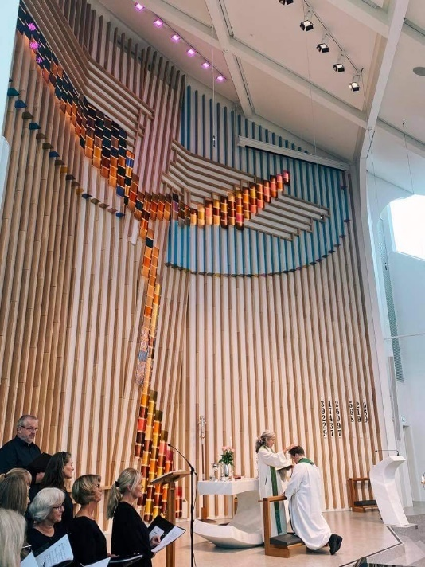 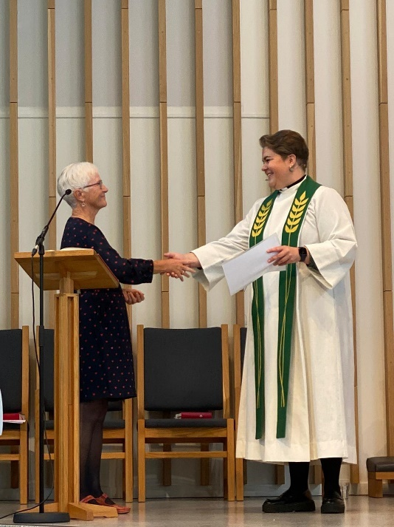

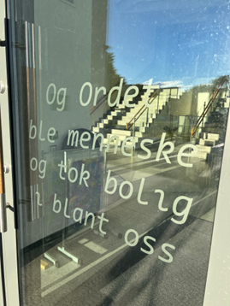

### **Gudstjenestelivet**

Etter 2 år med pandemi, kan vi se tilbake på 2022 som et ganske alminnelig år hva gjelder gudstjenester. Det har vært gjennomført 110 gudstjenester i soknet med ca. 5650 deltakere, og vi har døpt 26 barn.

### **Omsorgssentrene**

På det nye omsorgssenteret i Heradsbygda er det ikke mulig å samle pasientene til *gudstjeneste* (som tidligere på Hønefoss omss. og fortsatt på Hvelven). For å nå pasientene på samtlige 8 avdelinger bestemte derfor sognepresten å holde 4 nattverdgudstjenester på 2. påskedag. Dette er det neppe forsvarlig å videreføre, så her må det finnes en annen løsning.

Pga. underbemanningen har det dessverre heller ikke vært mulig å opprettholde *andaktene* ca. annenhver uke; så bortsett fra de verdifulle babysang-besøkene på Hvelven og enkelte tilkallinger, har omsorgssentrene langt på vei vært ubetjente.

### **Hverdagsgudstjenestene**

Hverdagsgudstjenestene er den aktiviteten som holdt best stand under corona-perioden (kanskje fordi den opplevde minst begrensninger). Gudstjenestene har gått sin gang gjennom hele 2022, med åpent kirketorg, kaffe og vafler. Vi har en trofast gjeng som serverer, og en trofast gjeng som deltar, noe som er veldig gledelig. Dette er et viktig treff-punkt for mange.

### **Kirketorsdag**

Middag for alle gikk sin gang i 2022, og vi serverte mellom 13-36 middagsgjester pr. gang. Dette har vært driftet av de ansatte etter tur – dels med mat fra Hønefoss vgs., dels egenlaget - med god hjelp fra frivillige. Middag er blitt servert fra 16.30 til 17.30 med påfølgende kaffe. Menighetspedagog Mari Kristoffersen har så hatt torsdagsklubb fra 17 til henimot 18.30, når voksenprogrammet har begynt: Kunsten å leve og Salmer i sentrum.

Særlig for barnefamilier har kirketorsdag med middagsservering slått relativt godt an, men vi har også en forholdsvis fast kjerne fra den eldre garde. Frivillige betalingsbidrag for maten kommer i liten grad inn.

### **Strikke-kafè**

I høst startet vi strikke-kafè som et resultat av høye strømpriser og senkning av temperaturer innendørs. Målet var å få hjelp til å produsere pledd som kunne brukes av menigheten ved gudstjenester o andre arrangement i kirkerommet. Dette ble en suksess, og vi har en fast gjeng på mellom 4 og 12 strikkere (foreløpig bare damer). Tanken er at dette tilbudet skal opprettholdes selv om vi nå har nok pledd. Alle som ønsker er velkommen til å ta med seg sin hobby, om det er håndarbeid, eller bare det å ta en kaffekopp og skravle litt.

### **Konfirmantarbeidet**

41 ungdommer ble konfirmert i 2022, heldigvis uten smitterestriksjoner. Jacob kom tilbake og holdt konfirmasjonsgudstjenestene, til sammen 4 i løpet av 2. helg i mai.

For året 2022-23 har vi 41 påmeldte konfirmanter, inkludert fire Ten Sing-konfirmanter. Konfirmantarbeidet ledes av sokneprest Stine Kiil Saga og Maria Saxegaard. Prosten bidro også i oppstarten. På grunn av ressurs-situasjonen ble konfirmantåret organisert litt annerledes enn før med noen større samlinger i helg og ca. 1 tirsdags-samling i måneden. Framover blir det viktig å jobbe godt med rekruttering av nye konfirmantledere, da dette er en stor ressurs for konfirmantarbeidet i menigheten. MR har sammen med staben også startet samtalen om man på sikt skal flytte konfirmasjonstidspunkt fra vår til høst for å blant annet få mulighet til sommerleir.

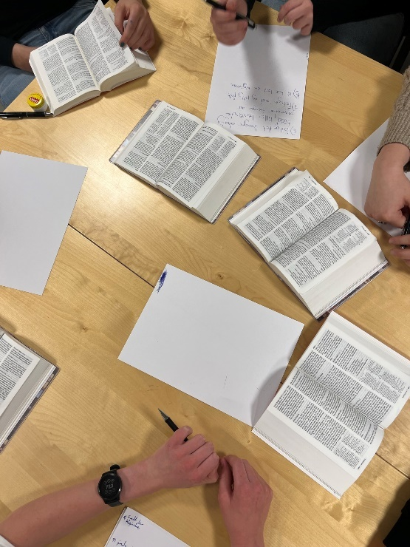 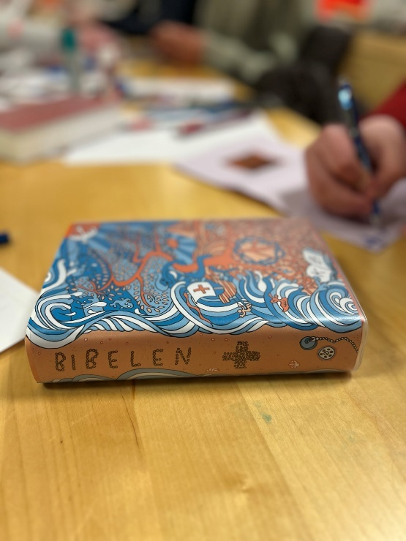

### **Fasteaksjonen**

Ble endelig en «litt tilbake til det gamle», hvor vi igjen kunne stemme dørklokker, samtidig som vi kjørte en digital aksjon via Facebook og andre sosiale media. Med gode konfirmanter fra Sentrumskirken og fra Hønefoss kirke ble dør til dør aksjonen gjennomført. Kirkens Nødhjelp fikk inn et flott beløp til deres viktige arbeid rundt om i verden. Samlet beløp overført fra oss i Hønefoss ble 47.515,- en oppgang på 54,80% i forhold til 2021. Totalt i Ringerike ble det samlet inn 248.505,- noe som førte oss opp på en tiende plass i Viken fylke. En 30.plass blant 356 kommuner i Norge. Takk til konfirmanter, foreldre og frivillige for innsatsen.

Vi kommer til å spørre frivillige i Hønefoss menighet om hjelp igjen i år til å gå med bøsser.

Roar Olsen Kirkens nødhjelp kontakt

### **Julevandringer**

Alle barnehagene i menigheten ble invitert til julevandringer for barnehagenes 5-åringer. 7 av de 8 inviterte barnehagene deltok, så ca. 100 barn og voksne deltok på julevandringene.

5-årningene fra Hønefoss barnehage deltok også i en Lucia-markering på hverdagsgudstjenesten 14. desember. Som takk, ble de invitert til grøt, saft og samling i menighetssalen etter opptreden. Mari og Tove-Marthe stod for arrangementet. Dette ble veldig godt tatt imot av både barn og voksne i barnehagen, så dette ønsker vi å gjøre til en tradisjon.

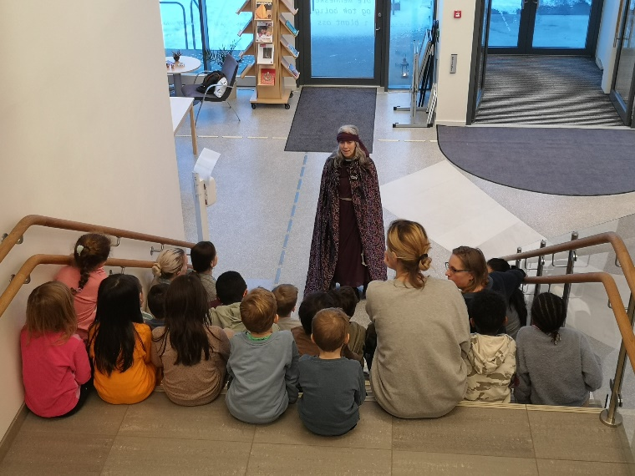

### **Skolegudstjenester**

I desember hadde vi 3 skolegudstjenester med ca. 550 besøkende. Dette var elever og lærere fra Veien, Helgerud og Benterud skoler. Det er gledelig at samtlige barneskoler ønsker å ta del i dette.

I tillegg har Kristin Moen Saxegaard tatt imot 5 klasser fra Ringerike vgs. til kirkebesøk.

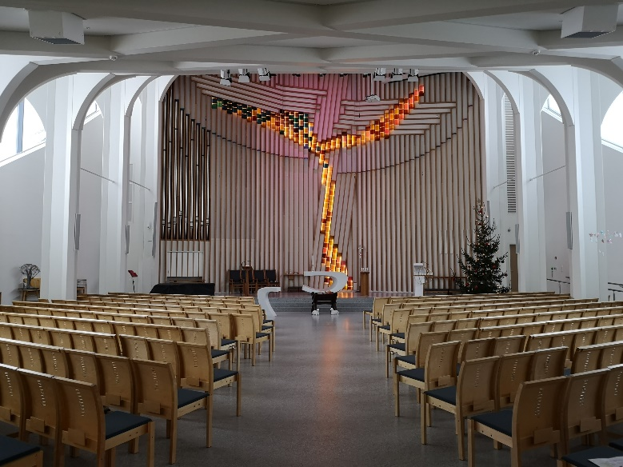

### **«Jul i Kirkegata»**

Da vi var godt fornøyde med første oppføring av *Jul i Kirkegta*, ønsket vi å videreføre dette også i 2022. Mari og Tove-Marthe sammen med kirketjenerne fikk på plass juletrær, lys og stall. Barnehagebarn og torsdagsklubben bidro med engler på *Englemarken* (vinduene i underetasjen). Hyggelige tilbakemeldinger fra folk som har tatt en ekstra tur innom kirkegården for å se julekrybben eller barnebarn som stolt viser frem englene de har bidratt med. Vi anser dette som en fin tradisjon å bygge videre på i Hønefoss kirke.

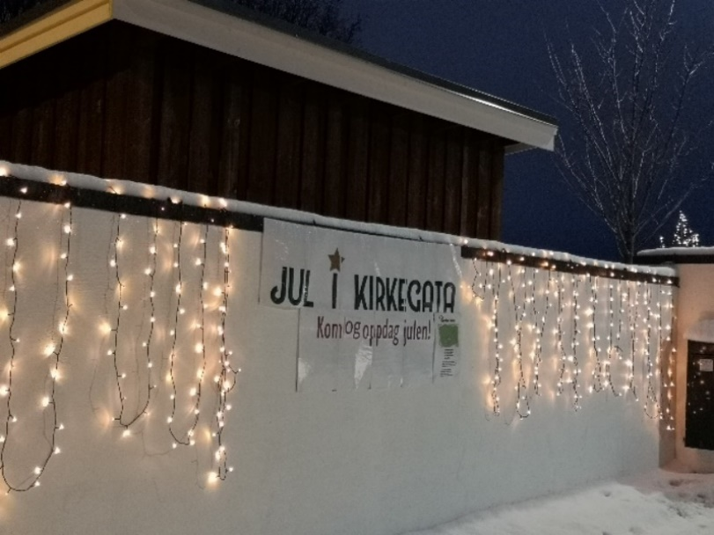 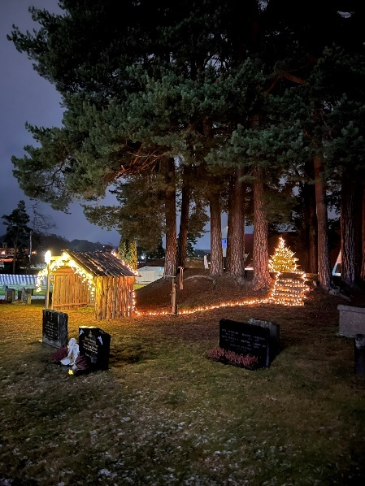

**Diakoni**Ungdomsdiakon Anne-Marthe Bergsland-Larsen og diakon-student Kristin Frivold har vært vikarer og delt på noen av oppgavene mens Stig Kjenstad har vært i permisjon.

Anne-Marthe rapporterer:

Villan:Dette er et tilbud for personer som er avhengig av rus. Det er åpent tirsdag, onsdag og fredag fra 10.00-14.00. Her kan man få et varmt måltid, matvarer, få rene sprøyter/annet utstyr, hjelp til NAV eller annen rusomsorg, eller sitte og ta en kaffe og en prat. På fredager er det fullt på Villan, så jeg har vært der hver fredag. Det er flere som vil snakke om sin psykiske helse, troen og tvilen sin, død og sorg, og ikke minst å tulle og tøyse. På Villan jobber det ansatte som har så mye godhet for brukerne av huset, og står i kjeft og uro daglig. Vi er heldige at vi som kirke kan få lov å være der.

Sorg og Omsorg:   
Dette er et tverrfaglig samarbeid for å sette sorg på agendaen, med Ringerike- og Hole Frivilligsentral som oppdragsgiver. Jeg har vært leder for denne styringsgruppa et år, og det har vært veldig spennende. Vi skulle hatt et Åpent møte med temaet: Når livet ikke ble slik du ønsket – hjelp til å mestre det slik det ble». Det ble dessverre avlyst pga sykdom hos flere i panelet. Livsmestringsgrupper for de som har mistet noen har gått som normalt.

Sjelesorgssamtaler:   
I år har jeg hatt sjelesorgssamtaler med mange ulike problemstillinger. For min del har dette vært veldig lærerikt, og det er alle mulige temaer som dukker opp. Jeg ser at det er smart å sette seg inn i temaer som rus, rusomsorg, skilsmisse og «skilsmissesorg», graviditet og abort, seksualitet og identitetskriser, selvmord og selvmordsforebygging, angst og depresjon. Det er godt at en viktig del av en diakon sitt arbeid er å bygge broer og vise folk til der de kan få mer hjelp.

Ungdomsteam/ Ung i Ringerike:   
Dette er et forum for alle som jobber med ungdom i Ringerike kommune. Der sitter SLT-koordinator, krisesenteret, miljøarbeiderne på ungdomsskolene, ungdomskontaktene, rus- og psykisk helse, helsesykepleierne, inkluderings- og mangfolds-direktoratet, psykologer og ungdomsdiakonen. Her tar vi opp utfordringer i ungdomsmiljøet, og setter i gang tiltak. Et av disse tiltakene er blant andre ressurser inn på ungdomsskolene, samarbeid med ungdomsklubbene om rus og arbeidet med Forandringshuset, og nettsiden «Ung i Ringerike».

Kristin rapporterer:

For min del har det i hovedsak vært noen hverdagsgudstjenester med medfølgende kirketorg, påskegudstjenester ved Heradsbygda omsorgssenter, pilegrimsvandring fra Hole kirke til Norderhov kirke. Vi hadde egen stand på Ringeriksdagen, og på tampen av året, ble det strikkekafé. Jeg har også vært med på møter om frivillighet og grønn menighet.

# **Årsrapport kirkemusikk 2022**

Hovedoppgavene har vært gudstjenester og kirkelige handlinger. Tilleggsoppgavene har vært knyttet bl.a. til korarbeidet og tilleggsmusikere, hverdagsgudstjenestene, Salmer i sentrum, julevandringer med barnehagene, Konsert og kirkebesøk i samarbeide med omsorgssentrene i Ringerike, diakonen og frivillige, I tillegg samarbeide med det frivillige musikklivet i Hønefoss og Ringerike, pipekonserter på sommeren.

Spesielt for 2022:

* Hønefoss kirkekor/korgrupper og solister har medvirket på flere gudstjenester. Det har blitt etablert mindre korgrupper av kormedlemmer og solister.
* Korstafett for lokale kor ble gjennomført i oktober med god deltagelse av kor og publikum.
* Kirkekorets julekonsert ble gjennomført i samarbeide med Ringerike trekkspillklubb. Korgrupper og solister fra kirkekorets egne rekker hadde egne innslag til konserten.
* I sommer ble det arrangert sju pipekonserter bl.a. med lokale og gjestende utøvere og med økonomisk støtte fra Norsk kulturråd. Konsertene var godt besøkt. Gjennomføringen av konsertserien krever at en del innsats av frivillige
* Salmer i sentrum har hatt seks samlinger.

Kantor:

* har deltatt på flere samarbeidsmøter med menighetsrådet bla. om ny kirkeordning
* har vært med og presentert orgelet og kirkemusikk når skoleklasser har besøkt kirken samt
* er medlem i orgelkomiteen i Haug. August Nilsens orgel til Hønefoss kirke fra 1890 er kjøpt tilbake, blitt restaurert og er nå på plass i Haug kirke
* har vært aktiv i orgelforumet i Ringerike prosti sammen med prostiets øvrige kirkemusikere
* har som tillitsvalgt for kirkemusikerne vært involvert i forskjellige utvalg og aktuelle saker, men går ut av denne rollen ved årsskiftet

Disse arrangement satt på pause:

* Konsert og kirkebesøk i samarbeide med omsorgssentrene på Ringerike og Hole ble ikke gjennomført, men satser på ny oppstart i 2023

Hønefoss, 07.02.2023

Stein Sødal

Kantor i Hønefoss

# **Trosopplæring i Hønefoss kirke 2022**

**Myldresamling**

24. februar inviterte jeg 2 og 3 åringer til myldresamling.

Dette skjedde på en torsdag, så torsdagsklubben var med. Dermed var det 18 barn totalt, men kun noen få påmeldte til tiltaket.

Myldresamling er en bitteliten gudstjeneste hvor det myldres i kirkerommet. Vi hadde ulike «poster» hvor barna kunne utforske, kjenne og se på ulike ting.

**Tårnagent**

Lørdag 19. mars ble 8 åringer invitert som Tårnagent, et fellestiltak for Hønefoss, Norderhov, Tyristrand, Ask, Veme og Lunder. De var med på bilrebus og tur opp i tårnet i Norderhov kirke. De var også med på gudstjeneste søndagen i Norderhov kirke.

Vi hadde færre deltakere enn i 2021, men en liten gjeng var med på bilrebus og kom til gudstjeneste dagen etter. De som var med var veldig ivrige, så vi synes det var vellykket selv om vi ønsket oss flere deltakere.

**4 årsbok og høsttakkefest**

25 september hadde vi høsttakkefest med 4 års bok utdeling hvor 9 barn fikk bok.

Dette er et veldig fint tiltak.

De ble invitert til middag og Torsdagsklubb torsdagen før, også samlet jeg alle en halvtime før gudstjenesten til øving på en sang eller to og litt info.

Ca halvparten kom på torsdagen før.

**Torsdagsklubben**

Torsdagsklubben har holdt koken i 2022 med en god gjeng. Vi deltok på barnesalmekveld i Norderhov i mai, dette var helt greit, men fordi gjengen i torsdagsklubben ikke synger så mye, ville de heller leke enn å være med.

**Babysang**

I 2022 var det 134 ulike babyer på babysang i Hønefoss kirke.

Det har vært gjennomført babysang hver mandag og onsdag i tillegg til ca annenhver torsdag på Hvelven omsorgssenter.

Jeg har hengt opp plakat på helsestasjonen i Hønefoss og Haugsbygd, og dåpsfamiliene får info, ellers er det «jungeltelegrafen» som gjelder.

**Bo hjemme leir**

I uke 32 hadde vi bo hjemme leir i Ullerål kirke med 25 deltagere hvor ca 8 var fra Hønefoss menighet. Dette er et samarbeid med Haug, Ullerål, Norderhov, Tyristrand, Ask, Lunder og Veme.

Vi får gode tilbakemeldinger på dette, og det var nok en gang en vellykket uke!

Lys våken ble avlyst grunnet eksamen for menighetspedagogen.

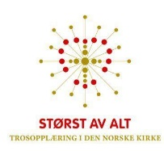Mari Kristoffersen

Menighetspedagog